DESTINATION | Porqueta d’Arreu (2402m) (Pla de Beret.)  En remplacement du Pic Burat
DATE SORTIE | 19 décembre 2004
NIVEAU SORTIE | Haute Montagne
TYPE DE SORTIE | Raquettes |  | (Ski de fond, raquettes, ski rando, randonnée…)
HEBERGEMENT | Néant.
PARTICIPANTS | DUTHOIT | Dominique | GILLAUX | Sophie
 | GAURAN | Pierre | DUFOUR | Joël
METEO | Prévisions.: Maussade, pluie jusqu’à 1800m, des éclaircies.  Constatée : averses de pluie jusqu’à 1850m, passages de nuages, des éclaircies, vent fort sur les crêtes N-O.
COMMENTAIRES | En fonction des prévisions météorologiques, il était préférable de rechercher une randonnée au dessus de 1800-1900m et le vent orienté N-O pouvait faire espérer un temps meilleur sur l’Espagne : nous avons donc opté pour une randonnée autour du Pla de Beret, soit le Tuc del Rosari, soit la Porqueta d’Arreu et en raquettes car la pluie tombée assez haut pouvait faire craindre le pire quant à l’état de la neige.
DEROULEMENT | 6h30 : départ de Brax ; tout au long de la route nous scrutons les cieux plein d’espoir : au Pla de Beret, le temps est toujours couvert avec un peu de pluie mêlée à la neige ; quelques fous s’équipent également.  9h30 : départ ; il neigeotte un peu, le plafond est bas et nous naviguons dans les bois jusqu’au barrage de l’Estany de Bassiver (2100m).  Des éclaircies apparaissent entrecoupées de passages nuageux (brouillard). Nous remontons la combe pour atteindre le plateau de l’Estany de Rosari vers 2300m.  Le vent et l’état de la neige nous font infléchir notre course afin d’aller à la Porqueta d’Arreu. Un long cheminement en partie dans le brouillard nous ramène vers le chemin de la Porqueta.  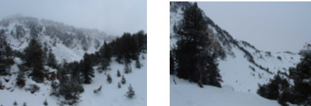  12h30 : Porqueta d’Arreu : vent fort et froid ; quelques barres pour l’estomac et nous redescendons directement pour atteindre la combe au dessus du lac (2100m).  Là, casse-croûte avec quelques rayons de soleil, puis descente jusqu’au parking rive droite du torrent.  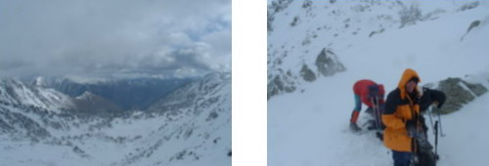  15h10 : voiture ;  Avant de rejoindre Brax, arrêt à Vielha : Bodega et pot habituel.  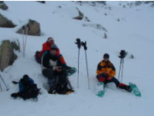  Malgré les prévisions météo, ce fut une bonne journée sans vrai soleil mais avec des éclaircies et un grand bol d’air.

MATERIEL : Le matériel est celui à prendre en hiver; ne pas oublier des vêtements chauds. Un piolet, une paire de crampons et un bout de corde pour tout le groupe peuvent toujours être utiles pour le passage de quelques mètres rendus glissants par les conditions.
CARTE | Alpina : Val d’Aran |  | TOPO
GPS | ◻ | ARVA + pelles + sondes à neige. | ☑ | PORTABLE | ☑ réception par endroit
PIOLETS | ◻ oui | CRAMPONS (voir Matériel) | ◻ oui | Appareil photo | ☑
